地质狗|Geodog

查看地址：http://geodog.top/

# 产品基本介绍

地质专业领域的地质术语翻译不专业一直是困扰广大地质工作者的难题。目前谷歌翻译、百度翻译、知网翻译并没有解决这个问题。地质狗网站收录16万余中英术语词条，34万余专业例句，它可能是最专业的地质翻译与英文例句网站。

# 总体/功能架构

地质狗采用以下架构设计:

地质狗主页---xxx---显示翻译以及相应例句

| | |---@xxx---显示词汇的专业翻译

| | |---xxx@J---显示词汇在专业期刊J中的用法

| | |---xxx@J---显示词汇在专业期刊J中的用法

| |--------------反馈---后台处理----接受入库，拒绝放弃

|----------------------OCR---加载图片---识别文字----显示翻译以及相应例句

# 主界面展示

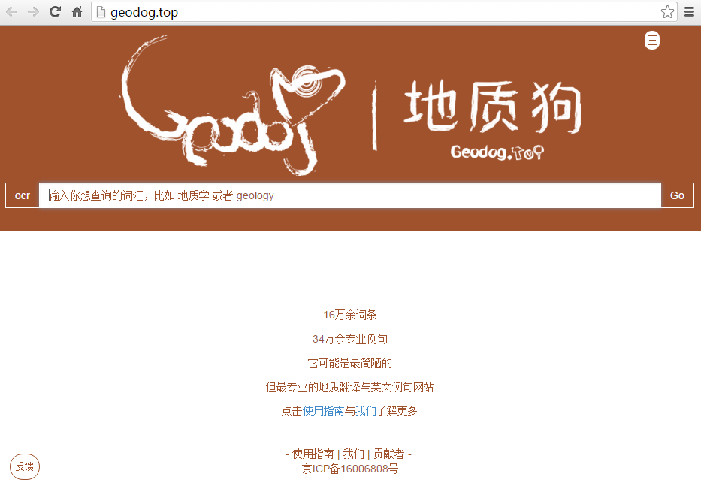

# 调用百度云的功能介绍

html中相关代码：

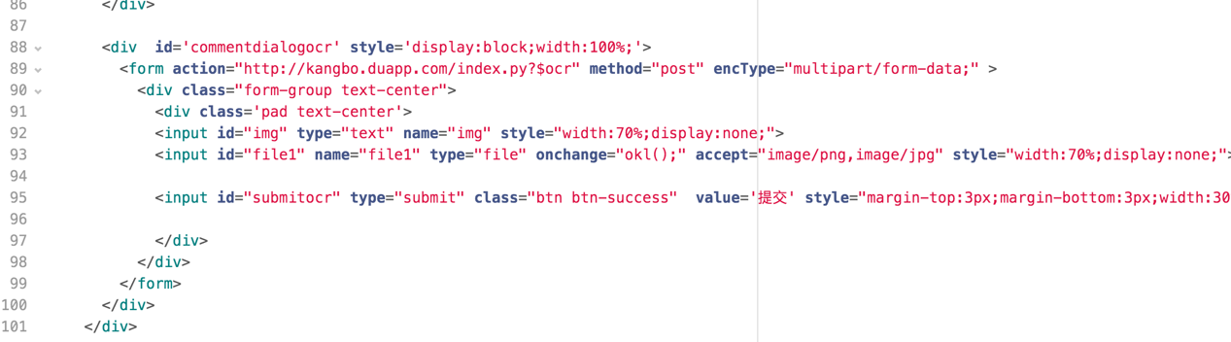

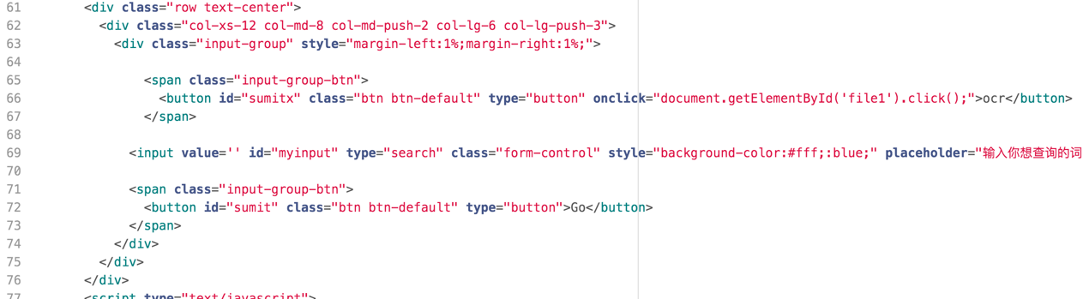

Python服务器中相关代码：

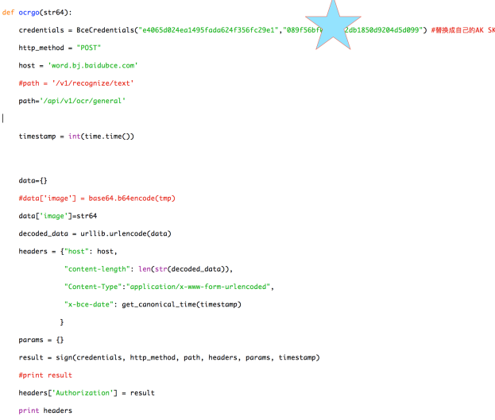

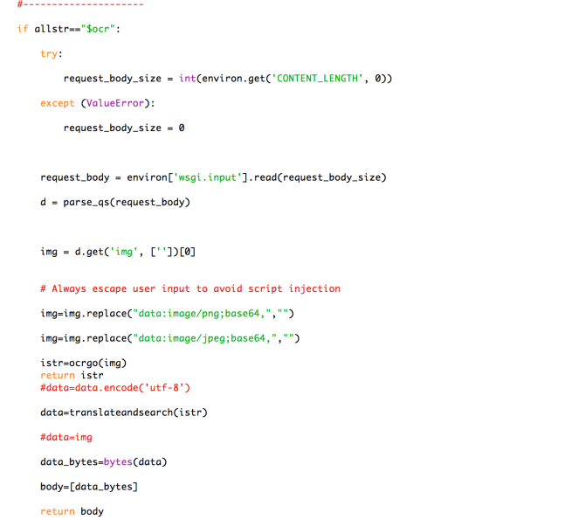

# 产品优势

因为例句源全部来自于地质届公认的权威期刊，所以得到每一条例句足够专业和地道。同时例句库通过云智能算法运算，收集了目前最多的例句源，所以基本能覆盖所有地质学科。专业，丰富，这就是它的优势。

而这些，目前谷歌翻译、百度翻译、知网翻译都做不到。

# 市场前景/空间预测

地质学属于自然科学的六大学科之一，地质工作者以千万计，他们只要有英文书写需求，该应用就有不可限量的应用前景。。